宜蘭縣梗枋國小103年度親職教育專案計畫

代間傳承季-「祖孫閱讀悅有趣」實施計畫
一、依據：
- 103年度宜蘭縣家庭教育中心計畫辦理。
二、目標：
(一) 鼓勵縣內祖父母及孫子女透過閱讀雙向交流，從中建立學無止盡的概念，讓祖父母能參與孫子女的學習，孫子女也能支持祖父母拓展新的經驗，進而增進世代間優質孝親關係。
(二) 為提升家庭孝道倫理，喚起家庭成員行孝、表現孝意的傳統美德，以父母慈、子女孝的雙向活動，透過閱讀增進家庭成員間的情感支持。
三、辦理單位：
(一)指導單位：教育部
(二)主辦單位：宜蘭縣家庭教育中心
(三)協辦單位：梗枋國小
四、辦理日期： 103年9月10日、9月17日。
五、活動對象：校內阿公阿嬤與其國小一~六年級的孫子女優先。
六、活動方式：透過閱讀繪本或讀本，喚起家庭成員行孝的傳統美德，讓祖孫可以共同討論或創作，相互交流、學習良好經驗，促使兩代之間除了生活相處之外，另有文藝性的活動與話題，得以促進情感發展。
七、經費與課程說明：由家庭教育中心支付

學校 | 日期/時間 | 場次及讀本 | 鐘點費(內.外聘)  及車資 | 講師
梗枋國小 | 一、9/10(三) 13:30-15:30  二、9/17(三) 13:30-15:30 | 1.爺爺一定有辦法  2.樓上外婆樓下外婆 | 1,600x2時x2場=6,400 | 吳美美
八、本計畫奉核可後實施，修正時亦同。
承辦人 :丁依停 單位主管:丁依停 校長:李文芳
附件2
宜蘭縣梗枋國小
103年度閱讀悅有趣成果報告表
計畫名稱 | 親F閱讀悅有趣 | 辦理地點 |  | 一年忠班
補助金額 | 新台幣 6400 元整 | 辦理期間 |  | 自103年9 月10日 起 至103年9月17 日止
 | 祖孫、親子
活動場次 | 2場 | 參與人次 |  | 男 | 7 | 女 | 11
 |  |  |  | 合 計 |  | 18
附件 | □印刷品 □課程表或流程表 □電子檔 □其他
執行成果概述：推動社區家庭共學，以兒童及其祖父母、父母為對象，規劃適合祖孫和親子一起參與的成長課程，學習閱讀、互動、溝通等內容，達到全家共學的目標。
效益評估：本校隔代教養家庭居多，祖父母時常窩在家裡看電視，生活中很少參與別的活動，透過「閱讀悅有趣」，鼓勵祖父母走出客廳到學校走走，並與孫子女一起進入閱讀的世界，討論分享繪本的內容，效益良好。

檢討與建議：「閱讀悅有趣」透過講師故事繪本導讀與手做活動，一動一靜的活動安排，讓老老少少都能快樂參與，惟獨老人家體力較差，身上也有些慢性疾病，因此有些阿嬤無法持續參與第2場的活動而感到可惜。
其他：無
請檢附計畫、課程表、簽到單影本及5張活動相片（以Ａ４直式，並加以文字說明）
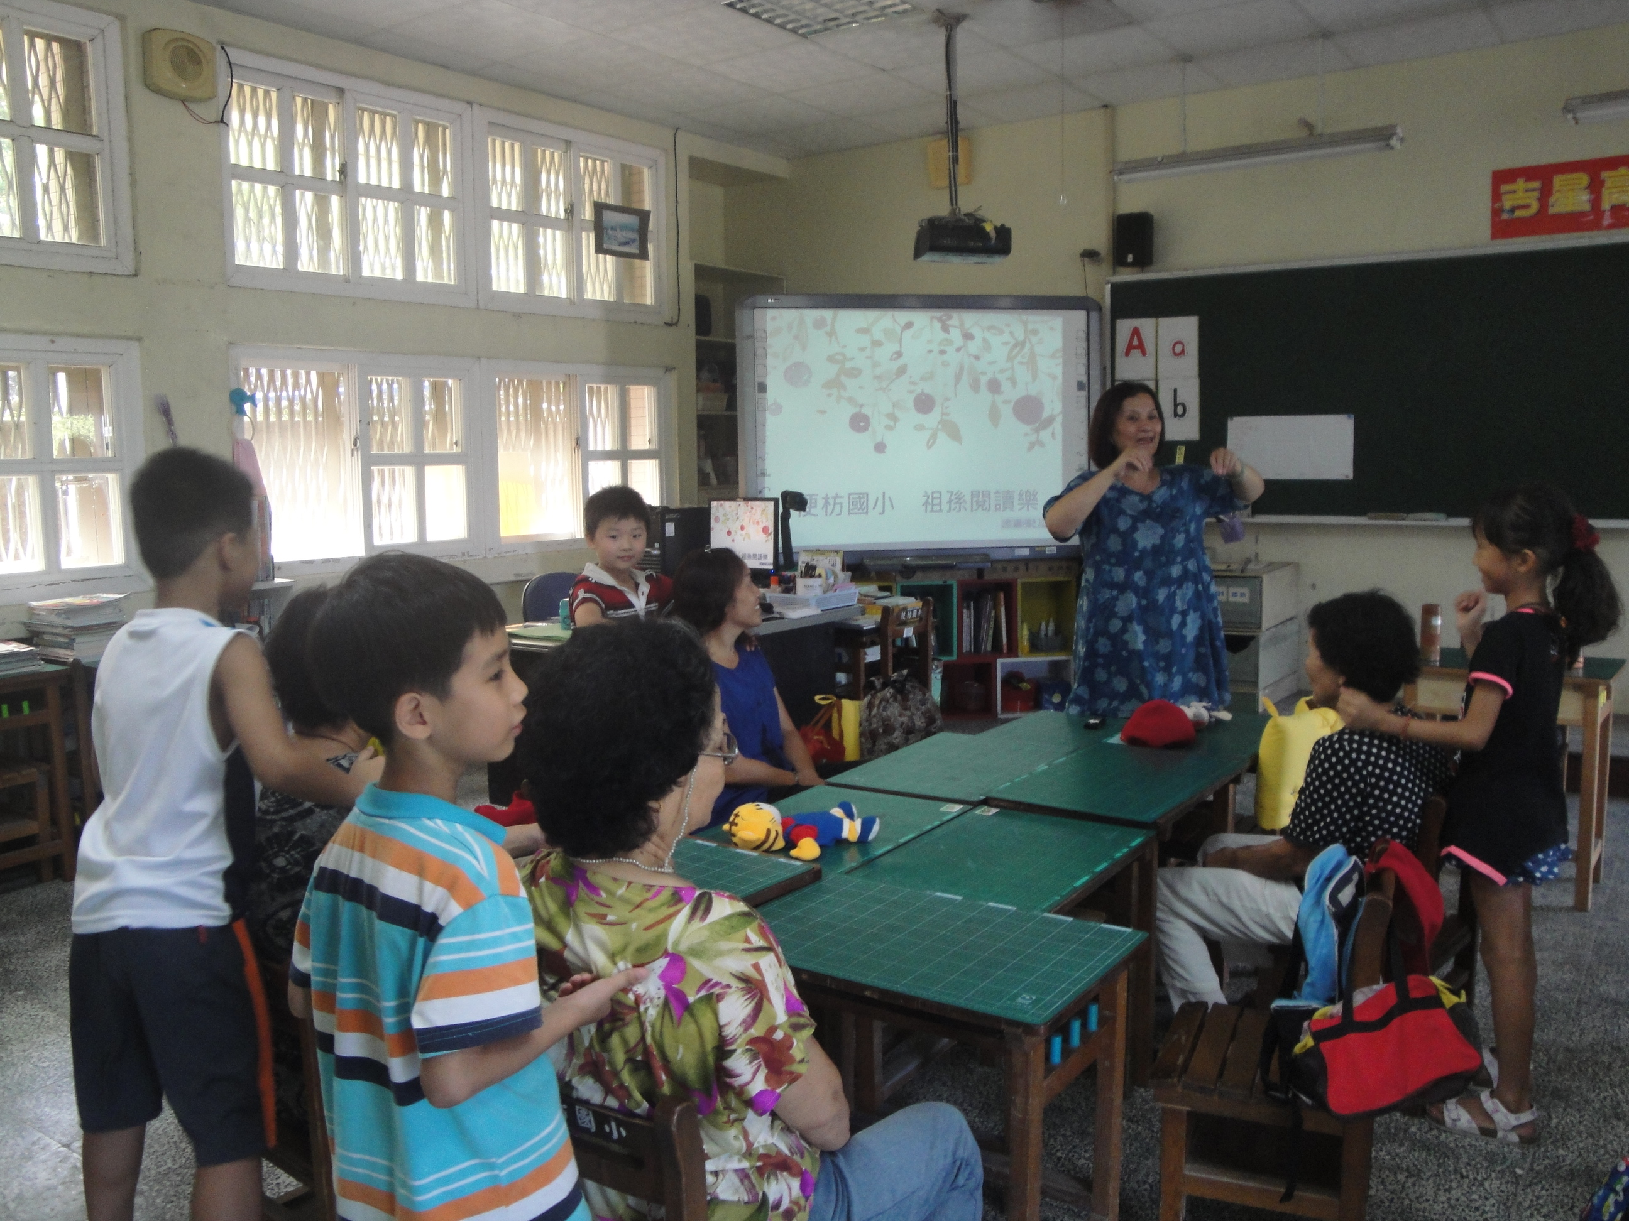 |  |  | 暖身活動:小朋友幫祖父母按摩，從活動中引導孩子感受到小小年紀的自己除了接受祖父母的照顧，其實自己也能為祖父母做件讓他們快樂的事。
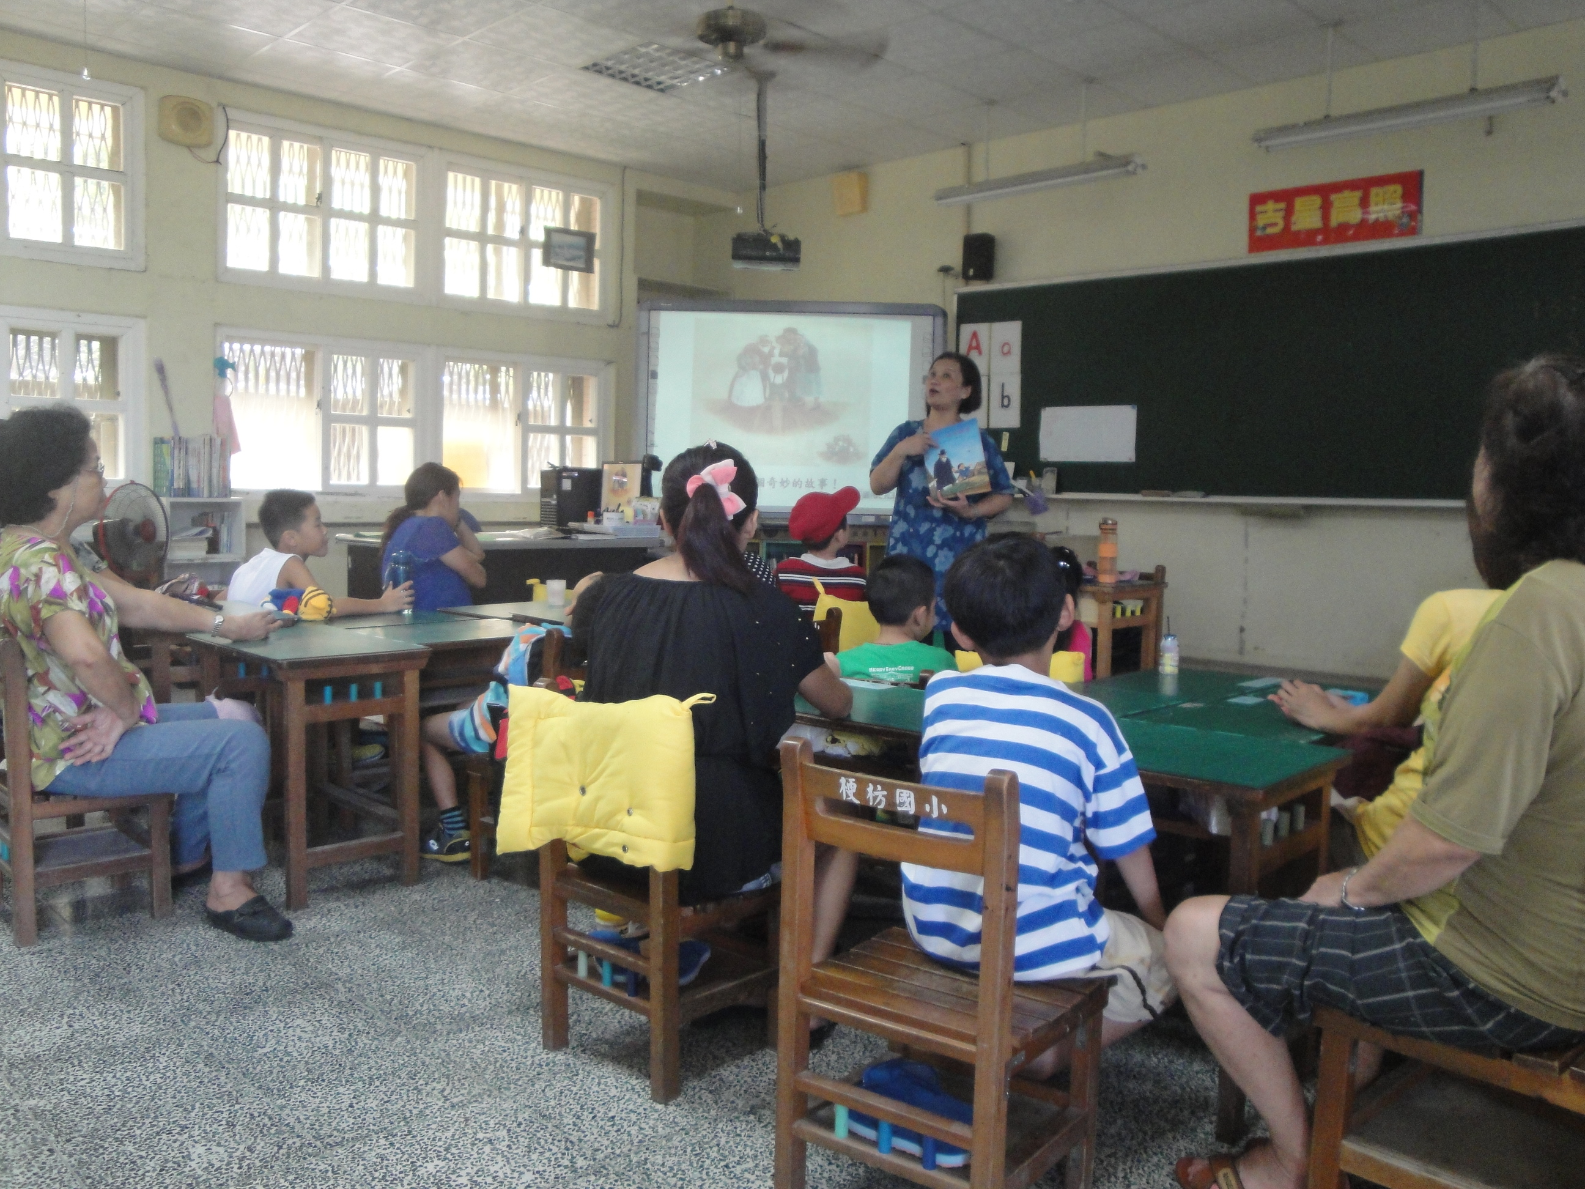 |  |  | 閱讀活動:透過「爺爺一定有辦法」故事繪本導讀，讓孩子知道人生經驗與歷練豐富的長輩，總能適時為我們解決生活中所遇到的困難，成為我們生命裡的最佳引航者！
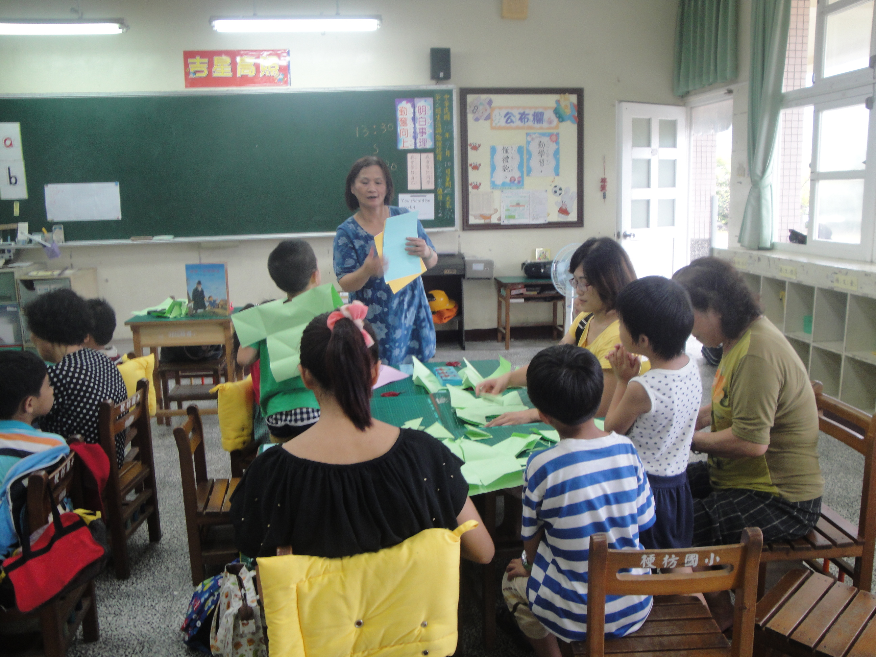 |  |  | 閱讀延伸活動:透過摺紙與剪紙的遊戲，大家一起手做一件西裝外套。
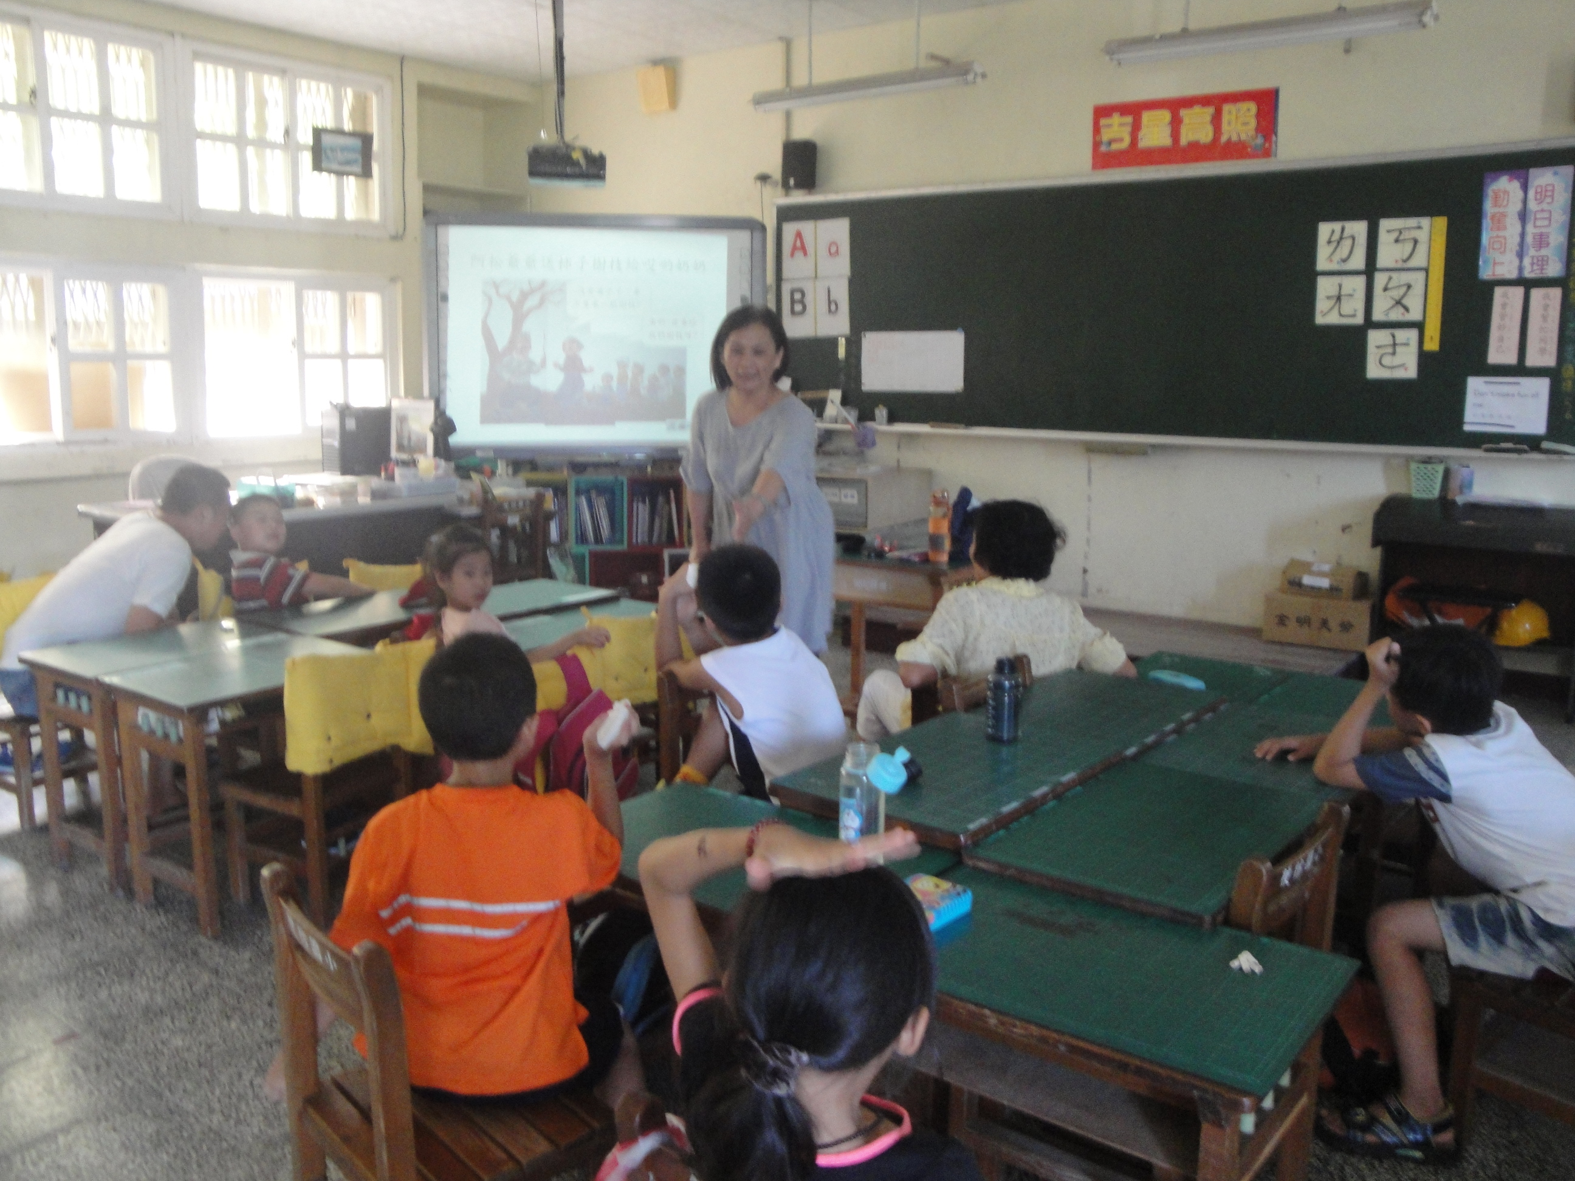 |  |  | 閱讀活動:透過「樓上外婆樓下外婆」故事繪本導讀，讓孩子認識到人生中「老」和「死」，也領悟到只要有「愛」，就能超越親人去世的傷疼。
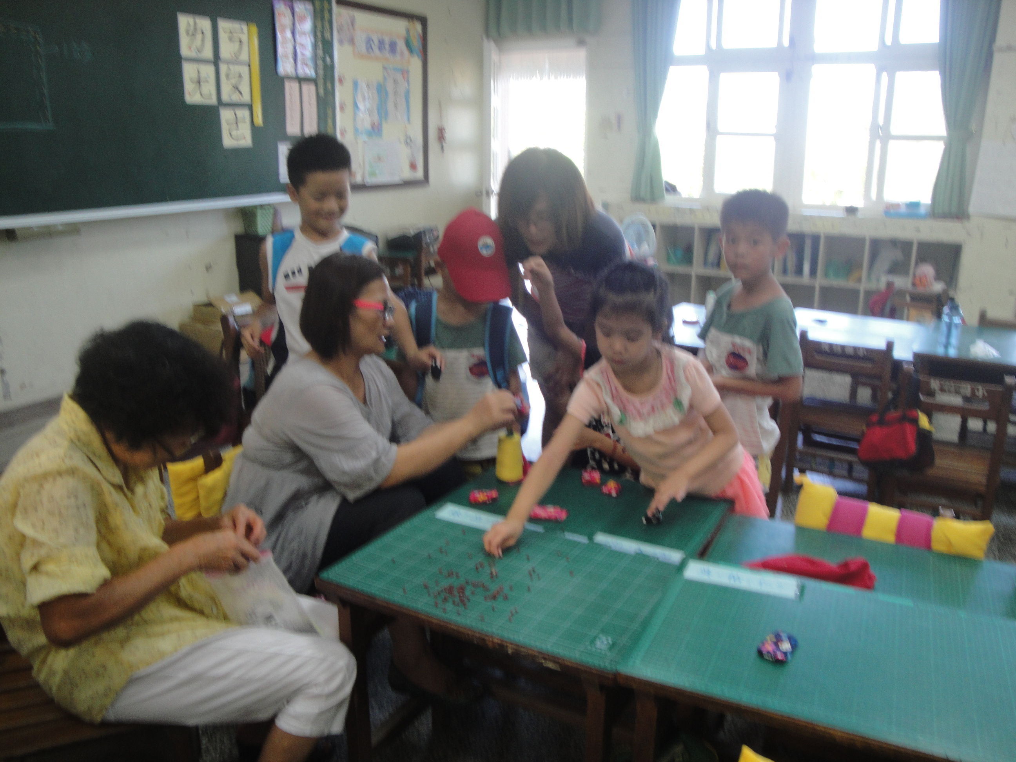 |  |  | 閱讀延伸活動:透過縫紉沙包的活動，讓祖父母從拾過去兒時的回憶，並與孫子女一起完成丟沙包遊戲。

